武汉理工大学校园网络使用说明
目录
一、电脑端 设置 1
二、连接网络 4
三、登录认证 4
1、教学办公区 4
2、宿舍区 5
四、手机访问无线网无法弹出登录页面的问题 7

欢迎使用武汉理工大学校园网！校园网在教学办公区域（办公楼、教学楼、图书馆、食堂等公共区域）免费为全校师生员工开放，学生宿舍区需付费使用。校园网不需要额外开通，只需按下列方法连接网络并完成登录操作即可。

一、电脑端 设置
（1）点击开始菜单-----控制面板-----网络和internet-----查看网络状态和任务-----更改适配器设置，右键点击连接到校园网的网络连接，选择属性(因现在的计算机多配置有几块网卡，所以请选择与校园网连接的网卡进行配置)
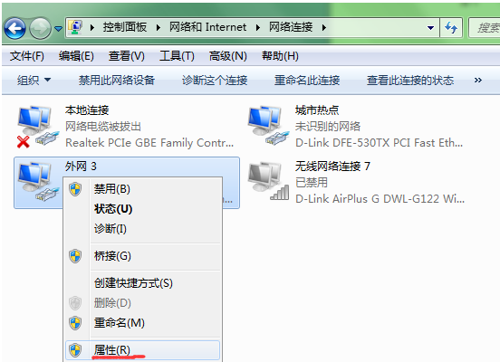
（2）双击对话框中的internet协议版本4（TCP/IPv4）选项
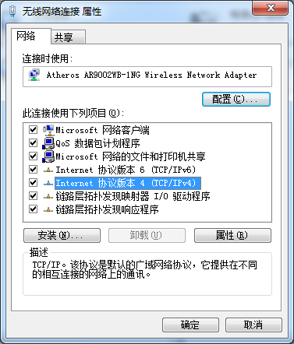
（3）同时选择自动获取IP地址、自动获取DNS服务器地址，并确定。
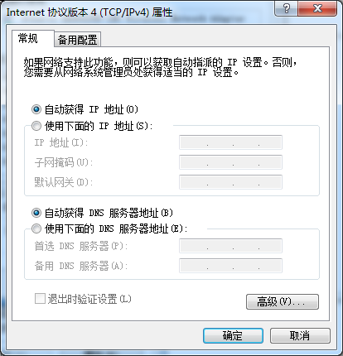

二、连接网络
有线网络：将计算机的网卡与墙上的网络接口连接起来
无线网络：找到武汉理工大学无线网信号：WHUT-WLAN（教学办公区）或WHUT-DORM（学生宿舍区）
手机和平板电脑直接连接无线网信号：WHUT-WLAN（教学办公区）或WHUT-DORM（学生宿舍区）

三、登录认证

1、教学办公区
在浏览器中输入任意外网地址，在弹出的页面中输入用户名和密码登录即可以上网。
用户名：校园卡卡号
密 码：智慧理工大密码（默认是身份证号后六位，若最后一位为字母X（大写）。若在迎新系统、或智慧理工大修改过，则是修改过的密码。如果不对，可通过http://zhlgd.whut.edu.cn/tpass/pwd，找回密码，或携带有效证件到爱特楼（鉴主） 2005房间重置）。
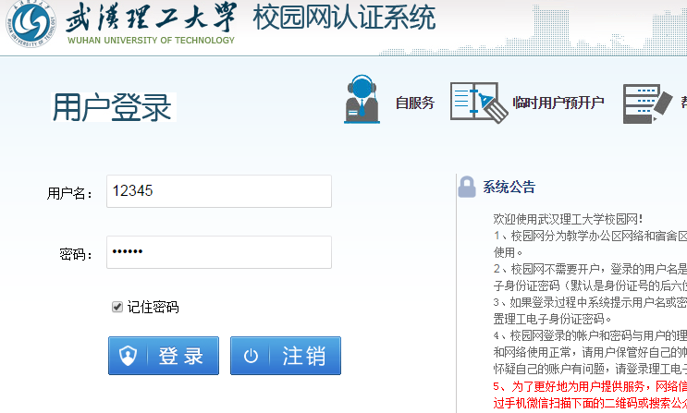
如果登录页面无法正常弹出，也可以直接在浏览器中输入：http://1.1.1.1
校园网启用了无感知认证（终端自动识别认证），用户首次成功登录校园网后，系统自动完成MAC地址绑定，七天内在使用校园网，无需认证，即可直接上网，七天后需再认证一次。自动绑定了MAC的无感知认证，用户可以登录自服务（http://selfaaa.whut.edu.cn）解除绑定或关闭绑定功能。

2、宿舍区
计费规则：根据学校相关规定，宿舍区网络需付费使用，资费标准：20元/月。以首次在宿舍区登录使用日为起始日，下月的该日为结算日，结算日凌晨零点零分系统自动结算，扣除本月的使用费。当账户余额大于等于20元时，网络自动开通，当账户余额不足20元时，宿舍区网络不能开通，登录时提示账户欠费。
缴费步骤：
- 登录校园缴费平台：cwsf.whut.edu.cn （使用统一身份认证登录，通过登录智慧校园跳转认证）

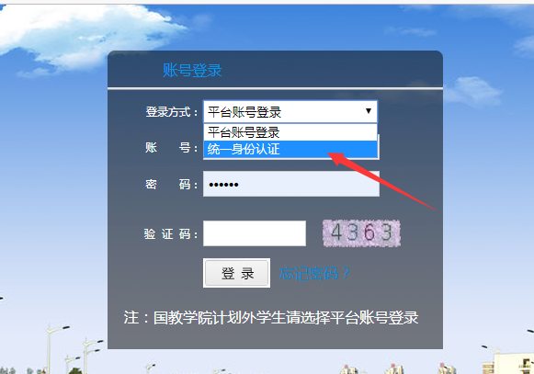
（2）交费
按操作提示缴纳网费。具体操作流程可参见平台的“校园网缴费流程及常见问题处理”文档。可选择支付宝或微信扫码支付，手机端支持工银e支付和支付宝支付。
缴费成功后，即可在宿舍区使用校园网，用户名和密码与教学办公区一样，使用方式也和教学办公区一样。
网络使用中的问题，可以发送邮件至noc@whut.edu.cn邮箱，或在工作时间拨打电话87297533、87651975； 也可以加网络中心服务QQ群:700 852 640进行咨询。

四、手机访问无线网无法弹出登录页面的问题
目前发现苹果、红米、小米、魅族和魅蓝等手机自带的浏览器连接校园WIFI时，无法弹出登录页面，这是由于手机浏览器的设置问题。解决方案如下：
方案一、将浏览器的标识设置为iphone模式（设置后，重启一下），打开浏览器，选择设置、高级设置、浏览器标识，选取iphone 。
方案二、使用其他浏览器，连上校园WIFI信号后，使用其他浏览器（Safari、UC等）打开网页。

其他事宜，参见网络信息中心主页的《校园网常见问题处理2022》

